Lý thuyết vùng Magnet (vùng hút giá)  
  
Trong một xu hướng đi ngang và không nén, khi giá chạm đáy dưới của vùng đi ngang  
và đi lên, lúc đó giá sẽ có xu hướng bị hút về vùng Magnet được xác định bằng đỉnh  
trên cùng của vùng đi ngang gần nhất và đỉnh liền kề thấp hơn của đỉnh đó  
  
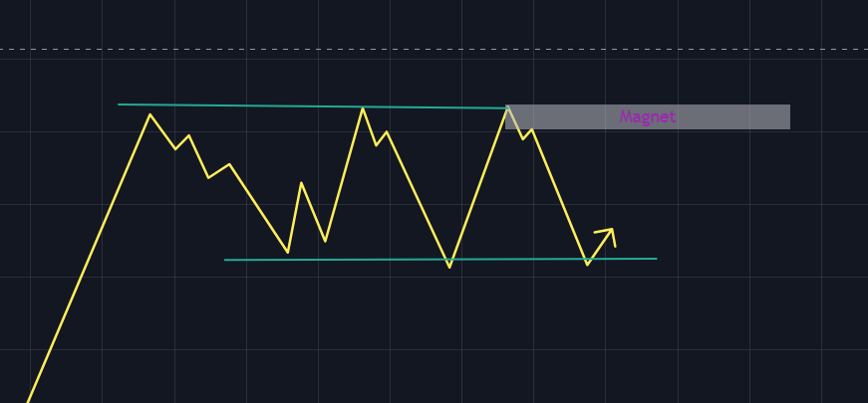  
  
  
Lưu ý khi xác định vùng Magnet:  
  
- Đi ngang phải rõ ràng, giá chưa được nén vì nếu nén là giá sẽ bắt đầu một chu kì khai thác mới, mục đích của Magnet là kiếm lợi nhuận từ các vùng đi ngang  
- Magnet là vùng hút giá chứ không phải vùng TP lý tưởng, hãy tuân theo chiến thuật của bạn và sử dụng Magnet để ra tăng độ tin cậy  
- Các vùng đỉnh đáy để xác định Magnet phải rõ ràng  
- Magnet sẽ ủng hộ xu hướng chính của thị trường